Домашнее задание от 30.11.19. Для всех групп
- Ля 2-ой октавы
Запомните расположение: находится на первой добавочной линеечке над нотным станом.
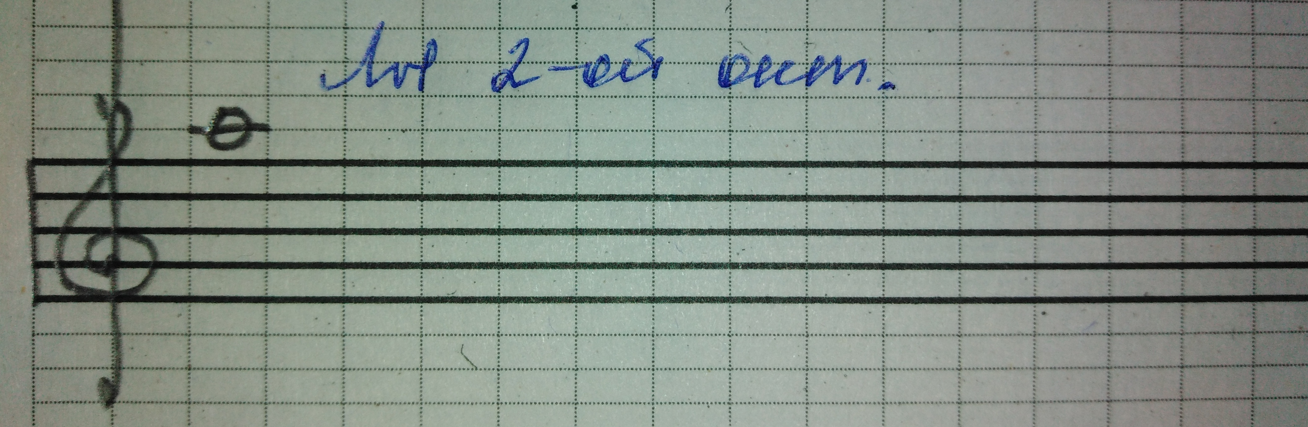
Пропишите эту нотку ещё две строчки, помимо тех которые были прописаны на уроке.
Обязательно дома играйте в игру «Вопрос-ответ» с нотками, добивайте четкого ответа. Часто бывает, дети высчитывают ноты на нотном стане, но не всегда будет такая возможность, поэтому лучше добиваться ясного запоминания.

- Ритм
Исполняйте дома ритмические рисунки так, чтобы ладошки отчетливо исполняли ритм с ритмослогами и ровными шагами.
